**一、用例图：**

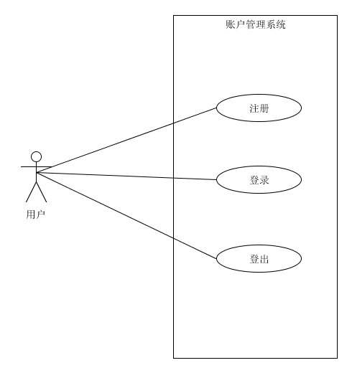

**二、用例文本：**

**Brief level：**

**用户登录：**

用户在登陆页面输入用户名/邮箱和密码，通过系统验证，系统将用户账号状态修改为已登录状态。

**用户注册：**

用户在注册页面输入用户名、邮箱、密码，系统记录用户信息，发送含有激活链接的邮件到用户邮箱，用户点击邮箱中的激活链接，激活账户。

**用户退出登录：**

已登录用户点击退出按钮，系统将用户状态有已登录修改为未登录。

**Casual level：**

**用户登录：**

**主成功场景：**用户在登录界面输入用户名\邮箱和密码，然后点击登录按钮。系统对用户信息进行验证，验证成功后记录用户登录信息。

**交替场景：**

如果用户输入的用户名\邮箱中不存在，则在登录界面提示用户名、邮箱不存在；

如果用户输入的密码不正确，则在登录界面提示密码不正确。

**Detailed level：**

**用例名称：**用户注册

**范围：**电影票购票系统

**级别：**用户目标

**主要参与者：**用户

**涉众及其关注点：**

用户：希望在系统上注册个人账号，使用购票系统提供的服务；

系统：希望用户提供正确的信息，在数据库中写入用户信息。

**前置条件：**

用户有个人邮箱。

**成功保证：**

用户填写正确信息。系统争取存储用户信息。用户点击激活链接。用户账号被激活。

**主成功场景：**

1. 用户点击注册链接；
2. 购票网站显示注册页面；
3. 用户填写用户名、邮箱、密码、确认密码；
4. 用户点击确认按钮；
5. 系统发送包含激活链接的邮件到达用户所填写的邮箱账号；
6. 用户点击邮件中的链接激活账号；
7. 账号被激活，系统存储用户信息。

**拓展：**

1. 用户填写的用户名不合法。

1a. 用户名已经存在。

1. 注册页面显示“用户名已存在”信息。

2a. 用户转到登录页面直接进行登录。

2b. 用户填写新的用户名。

1b. 用户名不符合规范。

1. 注册页面显示“用户名不符合规范”信息。
2. 用户填写新的用户名。
3. 用户填写的邮箱不合法。

1a. 邮箱已被用于注册。

1. 注册页面显示“邮箱已被用于注册”信息。

2a. 用户转到登录页面直接进行登录。

2b. 用户填写新的邮箱账号。

1b. 邮箱格式错误：

1. 注册页面显示“邮箱格式错误”信息。
2. 用户重新输入邮箱账号。
3. 用户超时点击激活链接。
4. 跳转页面也是链接已经超时。
5. 系统重新发送激活链接。

**技术和数据变元表：**

无

**发生频率：**

可能会经常发生。

**杂项：**

无